【Hong Kong Arts Centre】4th Annual Collectors’ Contemporary Collaboration Exhibition
Intimate Curiosity—
Invitation to Japanese Collectors of Contemporary Art
【香港藝術中心】年度展覽
第四屆「收藏家當代藝術藏品展」

Image01  (from left to right):  Mr Shinichiro Watari, Mr Fumio Nanjo, Mr Kuninori MATSUDA, Ambassador & Consul-General, Consulate-General of Japan in Hong Kong; Ms Connie Lam, Dr Dennis Sun, BBS, JP and Mr Roger McDonald  （由左至右）：  渡伸一郎先生、南條史生先生、日本國駐香港總領事館 大使暨總領事 松田邦紀先生、林淑儀女士、孫大倫博士, BBS, JP及Roger McDonald先生 | 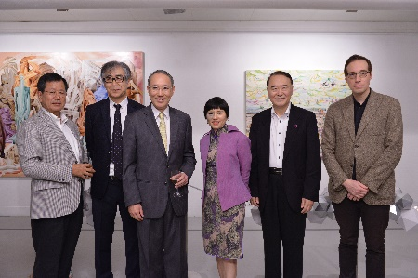
Image02  (from left to right):  Mr Kuninori MATSUDA, Ambassador & Consul-General, Consulate-General of Japan in Hong Kong; Ms Florence Hui, SBS, JP, Under Secretary for Home Affairs and Dr Dennis Sun, BBS, JP  （由左至右）：  日本國駐香港總領事館 大使暨總領事 松田邦紀先生、香港民政事務局副局長 許曉暉女士, SBS, JP及孫大倫博士, BBS, JP | 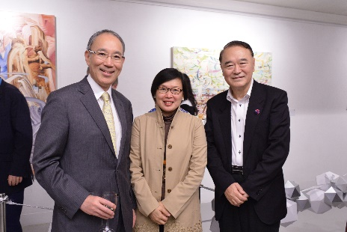
Image03  (from left to right):  Mrs Linda Lau, Ms Florence Hui, SBS, JP, Under Secretary for Home Affairs; Mrs Yoshiko Mori, Mr Kamsen Lau and Mr Kuninori MATSUDA, Ambassador & Consul-General, Consulate-General of Japan in Hong Kong  （由左至右）：  劉洪文燕女士、香港民政事務局副局長 許曉暉女士, SBS, JP、森佳子女士、劉今晨先生及日本國駐香港總領事館 大使暨總領事 松田邦紀先生 | 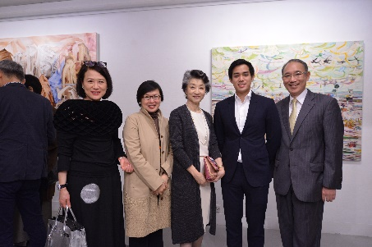
Image04  Guest curators and Featured collectors  客席策展人及參展收藏家  (from left to right):  Mr Roger McDonald, Mr Keita Arisawa, Mrs Yoshiko Mori, Mr Takeo Obayashi and Mr Fumio Nanjo  （由左至右）： Roger McDonald先生、有澤敬太先生、森佳子女士、大林剛郎先生及南條史生先生 | 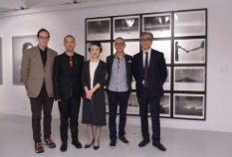
Image05  (from left to right):  Mr Kuninori MATSUDA, Ambassador & Consul-General, Consulate-General of Japan in Hong Kong; Mrs Yoshiko Mori and Mr Fumio Nanjo  （由左至右）：  日本國駐香港總領事館 大使暨總領事 松田邦紀先生、森佳子女士及南條史生先生 | 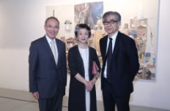
Image06  (from left to right):  Mr Shinichiro Watari, Mr Fumio Nanjo, Mr Kuninori MATSUDA, Ambassador & Consul-General, Consulate-General of Japan in Hong Kong  （由左至右）：  渡伸一郎先生、南條史生先生及日本國駐香港總領事館 大使暨總領事 松田邦紀先生 | 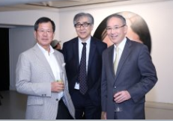
Image07  (from left to right):  Mr Kamsen Lau, Mrs Linda Lau and Mr Nelson Leong, Chairman, Board of Governors, Hong Kong Arts Centre  （由左至右）：  劉今晨先生、劉洪文燕女士及香港藝術中心監督團主席 梁國輝先生 | 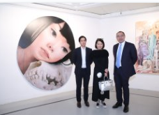
Image08  (from left to right):  Mr Roger McDonald, Dr Dennis Sun, BBS, JP and Ms Connie Lam  （由左至右）：  Roger McDonald先生、孫大倫博士, BBS, JP及林淑儀女士 | 